L’association Les Petits Potes propose un accueil de loisirs à La Murette, pour les enfants de 3 à 12 ans, durant les vacances scolaires et les mercredis après-midi.
Retrouvez sur le site http://lespetitspotes.org toutes les informations et les documents utiles pour l’inscription de vos enfants.

LES HORAIRES :
- le mercredi après-midi de 12h à 18h30,
- pendant les vacances scolaires, du lundi au vendredi, de 7h30 à 18h30.

LES TARIFS (selon le quotient familial) :
Ils varient en fonction de votre commune de résidence et de vos revenus. Ainsi, les personnes habitant Réaumont ont un tarif avantageux grâce à une convention signée avec la Commune : de 7 à 20 € par jour.
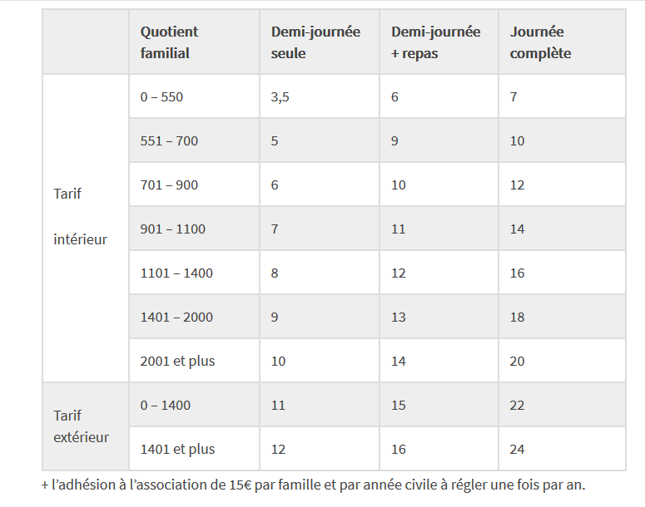
Pour les autres, un tarif modulé de 22 ou 24€ par jour est mis en place. Une tarification forfaitaire est appliquée pour les stages et les séjours proposés. La grille des tarifs en euros :

✉CONTACT Laury BERREZ, Directrice
Adresse du bureau : 40 rue du Bouchat, 38140 La Murette
Téléphone : 06 73 80 35 21
Mail : contact@)lespetitspotes.org

